新 书 推 荐

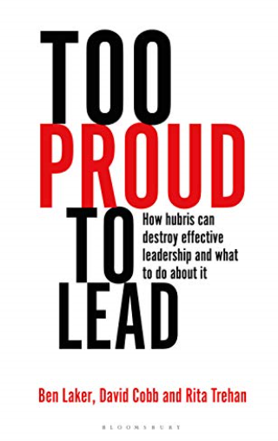
中文书名：《自负无法领导：傲慢如何摧毁有效的领导力以及如何应对》
英文书名：Too Proud to Lead: How hubris can destroy effective leadership and what to do about it
作 者：Ben Laker, David Cobb, Rita Trehan
出 版 社：Bloomsbury Academic
代理公司：ANA/Jessica Wu
页 数：232页
出版时间：2020年6月
代理地区：中国大陆
审读资料：暂无资料
类 型：经管

内容简介：

书中穿插了获奖的研究成果和实用的解决方案，《自负无法领导》是一本引人入胜的研究报告，探讨了领导者的自信是如何转变成傲慢的，这种傲慢不仅会导致他们自己的垮台，还会导致整个组织的崩溃。
尽管自信对任何成功的商业领袖来说都是至关重要的，但它往往被带得太远了——他们会陷入傲慢的陷阱，就像伊卡洛斯(Icarus)一样，发现自己飞得离太阳太近了。这本书列举了傲慢自负对个人和组织的危害，探讨了这种破坏性行为的经济和心理代价，并大胆地提出了一种全新的、革命性的领导方式。
该书由三位世界知名的专家撰写，为读者提供了理解、识别、预测和应对傲慢的必要工具，无论是对他们自己还是在他们的工作场所。在引人入胜的案例研究和发人深醒的分析的支持下，这是一剂非常需要的解药，可以消除在当今领导层蔓延的傲慢瘟疫。

作者简介:

本·莱克教授(Ben Laker)为亨利商学院提供学术指引。他曾就职于财富 500 强公司，包括苹果公司，而且一直在为 《哈佛商业评论》 撰写文章。
大卫·科布(David Cobb)是作家、演讲家和 Oceanova 集团公司的首席执行官。他推出并发展了一系列成功的企业，挑战主流的商业故事，并且引发了系统性变化。
丽塔·特雷汉(Rita Trehan)是业务转型专家、演说家和 Dare Worldwide Consultancy 的创始人。她是《释放能力:隐藏的人力资源》(Unleashing Capacity: The Hidden Human Resources)一书的作者。

谢谢您的阅读！

请将反馈信息发至：吴伊裴（Jessica Wu）
安德鲁·纳伯格联合国际有限公司北京代表处
北京市海淀区中关村大街甲59号中国人民大学文化大厦1705室
邮编：100872
电话：010-82449901
传真：010-82504200
Email：jessica@nurnberg.com.cn
网址：http://www.nurnberg.com.cn
微博：http://weibo.com/nurnberg
豆瓣小站：http://site.douban.com/110577/

